
Profident Kft. | M. Denys Mollard
Budapest
Karoly krt. 1.
1075
Adószám: 10863310-2-42

Le 30 novembre 2010
Dentiste: Dr. Henzel Krisztián Secrétaire:Moll Julianna
Assistent dentaire:Incze Szilvia Implantologue:Dr.Molnár Zsolt

Plan de traitement 2

Etat actuel Plan
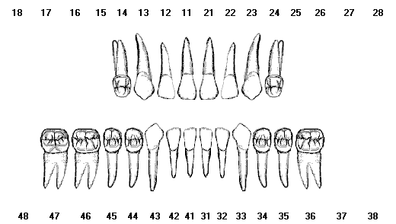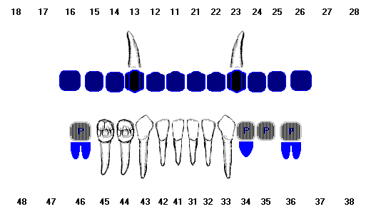
Traitement | Quantité | Prix par unité  (Euro) | Prix total  (Euro)
Pack hygiéne dentaire | 1 | 95,0 | 95,0
Extraction dentaire [14,12,11,21,22,24,36,35,34,47] | 10 | 45,0 | 450,0
Prothése provisoire supérieure | 1 | 358,0 | 358,0
Couronne téléscopique primaire et secondaire [13,23] | 2 | 255,0 | 510,0
Prothése supérieure | 1 | 590,0 | 590,0
Implant Pitt-Easy [34,46,36] | 3 | 499,0 | 1497,0
Téte d’implant | 3 | 180,0 | 540,0
Couronne céramo-métallique [34,36,46] | 3 | 250,0 | 750,0
Total: |  |  | 4790,0 Euro

1er déplacement : extraction de toutes les dents instables, en tout au nombre de 10. Pose d'une prothèse provisoire. (4 jours de travail)

2ième déplacement: (2 mois après les extractions) pose des implants sur la mâchoire inférieure, et pose d'une prothèse sur la mâchoire supérieure, fixée sur 2 couronnes téléscopiques (13, 23) (7 jours de travail)

3ième déplacement: (3 mois après la pose des implants) travail prothétique, couronnes sur les implants. (5 jours de travail)

